Aktivitetsmätare, handhavande

Syfte
Att beskriva för personal hur aktivitetsmätaren ska användas, så att patienter erhåller rätt aktivitetsmängd.

Förändringar sedan föregående version
Inga förändringar.

Bakgrund
Aktivitetsmätare används vid beredning av radioaktiva läkemedel. Det finns fyra mätare inom den nuklearmedicinska enheten i NU-sjukvården. Aktivitetsmätarna används i det dagliga arbetet på nuklearmedicin, bland annat för att mäta aktiviteten innan administrering till patient.

Utförande
Innan första mätningen ska daglig kontroll utföras enligt Kvalitetskontroll av aktivitetsmätare. Kontrollmätning av aktivitet ska ske före samtliga undersökningar och behandlingar med radioaktivitet.

Comecer VIK-202
- Välj rätt nuklid, via förval på skärm längst ned till vänster (se Figur 1).
- Välj därefter rätt behållare (vial eller spruta) om val finns.
- Placera mätobjekt centralt i dippern och för ner den i mätkammaren med dipperlyften.
- Läs av aktiviteten då mätvärdet stabiliserats.
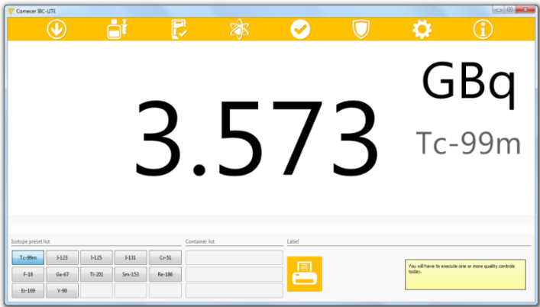

Figur 1. Startsida för aktivitetsmätning. Den röda rutan visar olika förval av radionuklider och den gula rutan indikerar att en eller flera kvalitetskontroller måste genomföras.

